SEANCE DU 17 MAI 2016

L’an deux mille seize, le dix-sept Mai à dix-neuf heures, les Membres du Conseil Municipal se sont réunis dans la Salle du Conseil Municipal de la Mairie sous la Présidence de Monsieur DELATTRE Jean-François, Maire, et sur convocation du 10 Mai 2016 affichée le jour même.

Sont présents : Mesdames LEMOINE - MORELLE C. - DAVOINE – LEMAIRE - MORELLE M.J. - MAJCHRZAK - ROCCI - PLOUCHART.
Messieurs DELATTRE – REGNIER - STIEVENARD – LECOMTE - NUTTIN - MARTINACHE - WALLEZ - LESTOILLE - GIERCZYNSKI - COCQUELET.

Absents : Madame ZAWIEJA (Excusée, Procuration à Mme LEMOINE)
Madame DETEMMERMANN (Excusée, Procuration à Mr STIEVENARD)
Madame PAGANA Laura
Monsieur FLAMENT (Excusé, Procuration à Mr DELATTRE)
Monsieur BOULANGER

Monsieur REGNIER Jean-Luc est Secrétaire de Séance.

- JURY CRIMINEL ANNEE 2017 - TIRAGE AU SORT

Dans chaque Commune, le Maire, en vue de dresser la liste préparatoire de la liste annuelle, tire au sort publiquement à partir de la liste électorale, un nombre de personnes fixées par l’arrêté préfectoral.
Le nombre de jurés à désigner est de six pour la Commune de Haspres.

- COMPTE RENDU DE LA SEANCE DU 20 AVRIL

- Arrivée de Madame PAGANA Laura

- PACTE TERRITORIAL - ENGAGEMENT DE LA COMMUNE DANS LA STRATEGIE DE REHABILITATION ENERGETIQUE PERFORMANTE DE SON PATRIMOINE BÂTI

Notre Commune adhère au Pacte territorial de La Porte du Hainaut pour répondre aux enjeux de notre territoire dans une démarche collective et participative. Les actions qui s’y inscrivent visent à améliorer la qualité de vie des habitants, à économiser les ressources naturelles, à participer au développement économique et à renforcer l’attractivité territoriale. Dans le respect des objectifs du développement durable, cette démarche concilie ainsi la protection de l’environnement et du climat, l’égalité sociale et l’attractivité économique à court, moyen et long termes.

Par l’intermédiaire de l’axe énergie du Pacte territorial, une stratégie d’ampleur pour la rénovation énergétique performante des bâtiments publics se met en place afin de réduire les émissions de gaz à effets de serre et diminuer les consommations d’énergie et d’eau. Cette stratégie énergie/climat, soutenue par l’ADEME et la Région, a pour objectif d’amener progressivement l’ensemble des Communes du territoire de La Porte du Hainaut vers la rénovation de son patrimoine et de s’inscrire dans les obligations du Grenelle de l’environnement qui impose de réduire de 38 % les consommations énergétiques du parc public à l’horizon 2020.

Pour mettre en place le programme de réhabilitation qualitative et en vue de le généraliser, de nombreuses Communes ont fait part de leur volonté d’y participer en réalisant des travaux sur un ou plusieurs bâtiments communaux.

Dans ce contexte, la Commune de Haspres a :

- répondu à l’enquête des flux de consommation commandée par La Porte du Hainaut au deuxième semestre 2015,
- identifié dans la même période le bâtiment pour une rénovation énergétique ambitieuse (BBC – Bâtiment Basse Consommation, - 40 % de consommation d’énergie) faisant significativement diminuer les coûts de fonctionnement liés au patrimoine ciblé.

Pour atteindre les objectifs du BBC rénovation, la Commune de Haspres bénéficiera d’une étude de préfaisabilité lors d’un audit du bâtiment réalisé à partir du printemps 2016. Celui-ci précisera notamment le programme de travaux et les coûts engendrés pour étudier la faisabilité budgétaire du projet par la Commune. Il donnera également des solutions pour la mise en œuvre d’outils de suivi/gestion et de formation.
Il est entendu que les travaux permettant d’obtenir une réduction d’au moins 40 % d’énergie et répondant aux critères du fonds européen (FEDER) seront subventionnés par l’Europe ainsi que par La Porte du Hainaut sur le volet énergétique.
La Communauté d’agglomération étudiera les montages financiers innovants et la capacité de développer une filière locale d’éco-rénovation structurée tout en capitalisant les outils testés dans la perspective de généralisation.

La Commune de Haspres souhaitant s’inscrire dans cette démarche audacieuse s’engage à :

- réhabiliter au moins un bâtiment de son patrimoine ciblé lors de l’enquête des flux en visant des réhabilitations énergétiques performantes (BBC rénovation),
- construire et conduire avec l’appui de La Porte du Hainaut et des partenaires un programme aboutissant à 40 % au moins de réduction énergétique de son patrimoine,
- participer à la mutualisation d’un expert énergétique en adhérant au dispositif qu’est le Conseil en Énergie Partagée (CEP) par une disponibilité des services de la Commune aux demandes du CEP. La charge salariale du CEP sera prise en charge par la Région, l’ADEME et La Porte du Hainaut,
- mettre en œuvre et mobiliser les moyens techniques (désignation à minima d’un référent élu et technicien) et financiers nécessaires (éventuellement en mettant en place un plan pluriannuel d’investissement adossé au programme de travaux),
- respecter les exigences réglementaires pour les bâtiments concernés,
- mettre en place un suivi des consommations énergétiques de son patrimoine permettant ainsi de mesurer la performance du programme engagé (via le CEP),
- informer les habitants et les partenaires de l'action engagée,
- valoriser les résultats qui en découleront auprès de ces derniers et des autres collectivités en participant notamment aux réunions du Pacte territorial pour le développement durable.

Le Maire propose d’en discuter.

- AVIS SUR LE PROJET DE SCHEMA DEPARTEMENTAL DE COOPERATION INTERCOMMUNALE (SDCI)- EXTENSION DU SIDEN SIAN AUX COMMUNES DE MORBECQUE ET STEENBECQUE

Par arrêté du 30 mars 2016, Monsieur le Préfet a approuvé le Schéma départementale de coopération intercommunale du département du Nord (SDCI).
L’année 2016 doit être consacrée à la mise en œuvre du SDCI. Celle-ci débute avec la publication du schéma et s’achèvera au 31 décembre 2016, dans les conditions prévues aux articles 35 et 4 de la loi portant Nouvelle Organisation Territoriale de la République (loi NOTRe) et dans le respect des obligations des objectifs et des orientations prévues à l’article L.5210-1-1 du Code Général des collectivités territoriales (CGCT).
C’est pourquoi, en application de l’article 40-II de la loi NOTRe, Monsieur le Préfet notifie à l’ensemble des membres des syndicats et aux comités syndicaux, l’arrêté portant projet de périmètre du SIDEN SIAN étendu aux communes de Morbecque et Steenbecque, et demande l’avis des conseils municipaux et des organes délibérants des EPCI et des syndicats mixtes concernés.
Il y a donc lieu de donner un avis sur le projet de périmètre du SIDEN-SIAN aux Communes de Morbecque et Steenbecque.

- Arrivée de Monsieur BOULANGER Joffrey

- PARTICIPATION AUX FRAIS DE FONCTIONNEMENT DES ECOLES FACTURES PAR LES COMMUNES D’ACCUEIL

Nécessité de l’accord du maire de la commune de résidence
Lorsque la commune de résidence dispose d’une école élémentaire ou maternelle dont la capacité d’accueil permet la scolarisation de tous les enfants domiciliés dans la commune, celle-ci n’est tenue de participer financièrement aux charges de l’école située sur le territoire d’une autre commune que si le maire, consulté par la commune d’accueil, a donné son accord à la scolarisation hors de sa commune (en revanche, le maire de la commune de résidence ne peut soumettre son accord à la condition de ne pas s’acquitter du forfait) ; en l’absence d’accord du maire de la commune de résidence, la commune d’accueil peut soit refuser d’inscrire les enfants concernés, soit accepter de les inscrire, mais, dans ce cas, elle supporte seule la charge financière correspondante.
Les demandes d’inscription dans l’école d’une commune voisine dispensant un enseignement bilingue (langue régionale) font partie des cas nécessitant l’accord du maire de la commune de résidence, la commune d’accueil pouvant toutefois accepter l’inscription en renonçant à la contrepartie financière.

Le code de l’éducation prévoit trois cas, énoncés ci-dessous, où l’inscription d’élèves dans une école d’une autre commune est justifiée, alors même que leur commune de résidence dispose de la capacité de les accueillir. La commune de résidence est alors tenue de participer financièrement à la scolarisation de ces enfants dans la commune d’accueil sans que l’accord du maire ait à être obtenu.
Ces motifs de dérogation n’ouvrent aucun droit automatique à la scolarisation dans la commune d’accueil, ils imposent seulement à la commune de résidence l’obligation de participation financière. En cas de désaccord sur l’application des cas de dérogation, il faudra saisir le juge administratif, le préfet n’étant compétent que pour trancher les litiges relatifs au forfait communal.
Obligations professionnelles des parents : en cas de contraintes liées aux obligations professionnelles des parents, c’est-à-dire lorsque les père et mère (ou tuteurs légaux) de l’enfant exercent une activité professionnelle et que la commune où ils résident n’assure pas directement ou indirectement la restauration et la garde des enfants, ou l’une seulement de ces deux prestations, ou n’a pas organisé un service d’assistants maternels agrées.
Raisons médicales : lorsque l’état de santé de l’enfant nécessite une hospitalisation fréquente ou des soins réguliers et prolongés assurés dans la commune d’accueil et ne pouvant l’être dans la commune de résidence ; cet état doit être attesté par un médecin.
Regroupement de fratrie : en cas d’inscription, pendant la même année scolaire, d’un frère ou d’une sœur dans une école de la même commune d’accueil, lorsque cette inscription est justifiée soit par l’un des deux cas précédents, soit par l’absence de capacité d’accueil dans la commune de résidence, soit par le principe de non remise en cause des scolarisations en cours (voir ci-dessous).

La répartition des charges liées à la scolarisation d’enfants dans la commune d’accueil se fait par délibérations concordantes des conseils municipaux des communes concernées.
Les communes disposent d’une grande liberté quant au choix et à l’application des critères qui serviront de base à la répartition. Elles peuvent notamment, si elles le souhaitent, prendre en compte les éléments suivants prévus par la loi : ressources de la commune de résidence, nombre d’élèves de cette commune scolarisés dans la commune d’accueil, coût moyen par élève calculé sur la base des dépenses de fonctionnement de l’ensemble des écoles publiques de la commune d’accueil, hors activités périscolaires (et non coût moyen départemental). Toutefois, la contribution de la commune de résidence ne peut en aucun cas être supérieure au coût moyen de la scolarisation d’un élève effectivement supporté par la commune d’accueil.
Les communes peuvent également, par accord tacite ou exprès, décider de ne pas instituer de répartition intercommunale des charges, la commune d’accueil acceptant alors d’accueillir gratuitement les élèves venant d’autres communes.

À défaut d’accord sur la participation financière, l’arbitrage du préfet peut être demandé dans les deux mois de la décision contestée soit par le maire de la commune de résidence ou le maire de la commune d’accueil, soit par les parents ou tuteurs légaux. Le préfet s’attache dans un premier temps à faciliter les contacts entre les parties et à rechercher les bases d’un tel accord. Si le désaccord persiste, le préfet fixe la contribution de chaque commune, après avis du conseil départemental de l’éducation nationale.

- OCCUPATION PRECAIRE (TEMPORAIRE) DU DOMAINE PRIVE COMMUNAL - RUE LOUIS 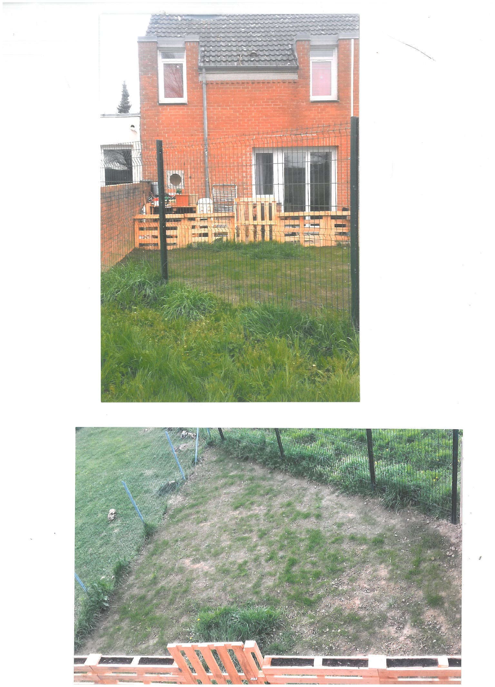

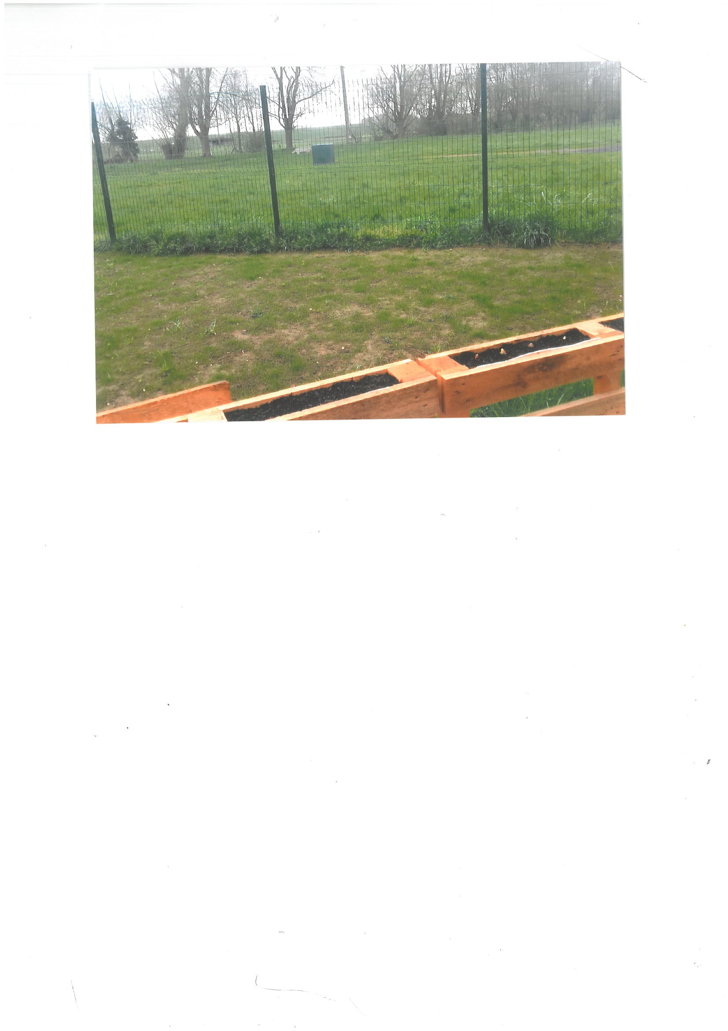

La famille de M. et Mme PEROLAT est domiciliée à Haspres, 11 rue Louis Aragon. Ce logement est loué par cette famille à un organisme d’HLM.
La cour est petite (moins de 20 m2) pour leur 4 enfants.
Elle sollicite la Commune pour l’obtention d’une occupation précaire du domaine privé communal pour agrandir cette cour.
Il est proposé d’en discuter.

- PÔLE CANIN AGILITY ET EDUCATION SPORTIVE

Historique du Club :
« Le club est né en 1989 à Avesnes sur Helpe et y resta basé deux ans. Il permettait à tout propriétaire de chien de venir l’éduquer et de l’initier à une nouvelle discipline qui commençait à se structurer : l’agility.
En 1991 nous avons décidé de nous installer à Le Quesnoy, ce qui permit géographiquement de mieux nous développer et de proposer nos aides à un plus grand nombre.
Nous avons continué l’éducation canine en ouvrant une école des chiots, une section obéissance pour ceux qui désiraient une éducation plus orientée vers les concours et une section fly-ball qui permettait aux maîtres de découvrir une nouvelle discipline sportive très ludique.
Nos gros efforts se sont portés sur l’agility où nous avons essayé de construire une équipe performante dans les concours nationaux et internationaux. Ce fut un franc succès puisque deux titres de champion du monde, un titre de champion de France et de nombreux podiums vinrent nous récompenser. »
Ce club sollicite la Commune pour l’aider dans sa recherche d’un espace de 200/300 m2 afin de développer son activité dans le secteur.

- INFRASTRUCTURE DE RECHARGE DES VEHICULES ELECTRIQUES (IMPLANTATION)

La société Greenovia est missionnée par la porte du Hainaut, afin de déterminer quelle serait la localisation la plus opportune pour installer 1 borne, dite à recharge accélérée, pour Véhicules Electriques, sur la Commune de HASPRES.
En effet dans le cadre du projet de la communauté d’agglomération, notre Commune a été identifiée comme étant éligible à l’implantation d’une borne (En tout 18 Communes de l’agglomération sont éligibles).
Chaque borne permettra de recharger simultanément 2 Véhicules électriques ;
(complément de charge ex : 30min ou recharge complète : 1 à 2h).

Après étude, il a été retenu l’emplacement suivant :
- Entre les n° 2 et 4 de la place de la Liberté.
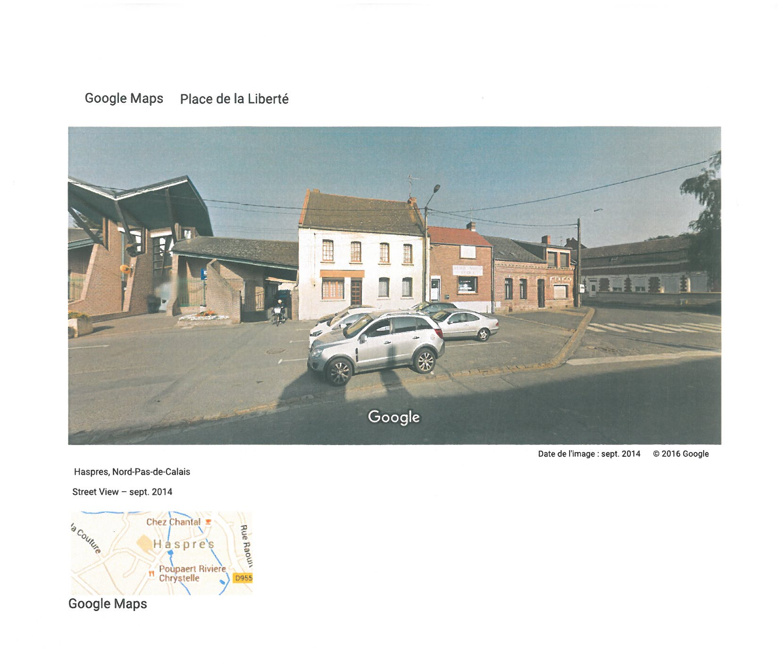

Fait et délibéré en séance les jour, mois et an susdits.

